ΦΥΛΛΟ ΕΡΓΑΣΙΑΣ ΕΚΜΑΘΗΣΗΣ GOOGLE EARTH
Ανοίγουμε την εφαρμογή του λογισμικού «Google Earth» από τη συντόμευση του λογισμικού στην επιφάνεια εργασίας του υπολογιστή σας | 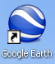
Εμφανίζεται η επιφάνεια εργασίας του λογισμικού | 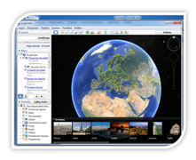
Προσπαθήστε να προβάλλετε μια εικόνα του σχολείου σας ή της πόλης σας
ακολουθώντας τα παρακάτω βήματα:
Γράφουμε τη λέξη στο πλαίσιο «Αναζήτησης» και πατάμε στο κουμπί «Αναζήτηση» π.χ. Αμαλιάδα | 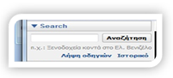
Εμφανίζεται η πόλη της Αμαλιάδας από ύψος | 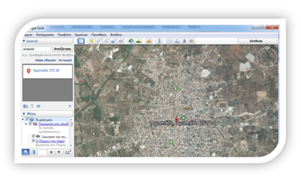
Με τον ίδιο τρόπο γράφουμε τη φράση «2^{ο} Δημοτικό Αμαλιάδας» στο πλαίσιο αναζήτησης και πατάμε στο κουμπί της αναζήτησης | 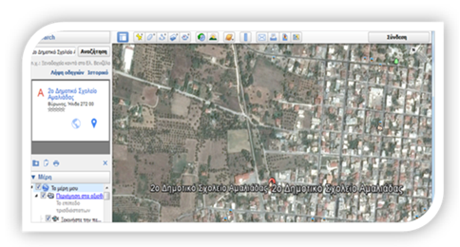
Για να μεταβούμε στην εφαρμογή «Street View», δηλαδή πλοήγηση στο δρόμο, σύρουμε το ανθρωπάκι στο δρόμο που θέλουμε να περιηγηθούμε | 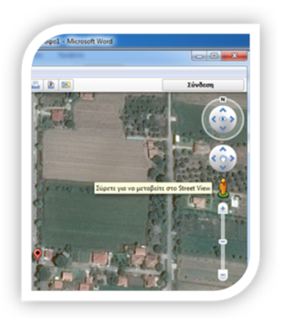
Για να βγούμε από την εφαρμογή «Street View», δηλαδή πλοήγηση στο δρόμο, πατάμε στο κατάλληλο κουμπί | 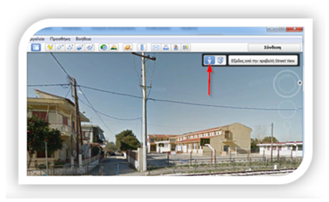
Προσθήκη σήμανσης μέρους | 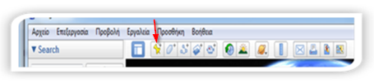
Πατώντας το κουμπί «προσθήκη αναζήτησης μέρους» ανοίγει καρτέλα με πλήθος εικονιδίων. Επιλέγουμε το εικονίδιο-πινέζα που επιθυμούμε | 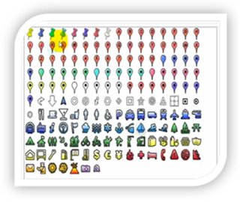
Στο αναδυόμενο παράθυρο πληκτρολογούμε τη λέξη π.χ. Γράμμος που θέλουμε να τσεκάρουμε με την πινέζα μας στο χάρτη. | 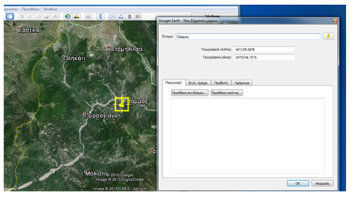
Μετακινούμε στη σωστή θέση το εικονίδιο-πινέζα και πατάμε «ΟΚ» | 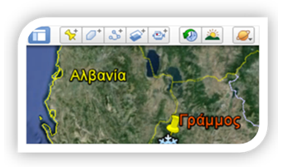
Άλλες Σημαντικές λειτουργίες
Επιλέγουμε μεγέθυνση ή σμίκρυνση σύροντας το ρυθμιστικό κουμπί πάνω στην μπάρα κύλισης | 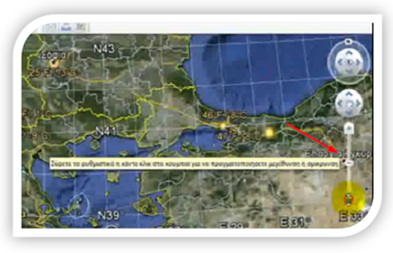
Για περιστροφή | 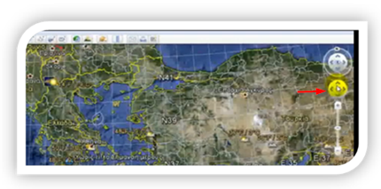
Για κλίση | 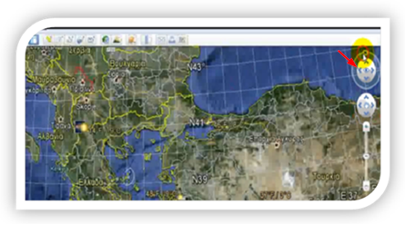
Επιλέγουμε νύχτα ή μέρα πατώντας στο εικονίδιο του ήλιου, όπου εμφανίζεται η μπάρα | 